汽车电工电子技术教案
第七章 基本放大电路

教学目标 | 知识目标：  - 掌握共射极单管放大电路的组成和各元件的作用；  - 掌握确定共射极单管放大电路静态工作点的方法；  - 了解放大电路微变等效电路分析法；  能力目标：  - 能使用电压放大倍数计算；  - 能使用放大电路输入-输出电阻计算  素质目标：  - 使学生具有辩证思维的能力，实事求是、严肃认真的科学态度与工作作风；  - 具有较强的与人交流和沟通能力；  - 具备健康的人生观与价值观；  - 具有较强的组织和团队协作能力。
教学重点 | 掌握共射极单管放大电路的组成和各元件的作用
教学难点 | 掌握共射极单管放大电路静态工作点的方法
教学手段 | 启发式讲授、讨论发言、多媒体、板书
教学学时 | 5
教 学 内 容 与 教 学 过 程 设 计 |  |  | 注 释
第七章 基本放大电路
〖知识准备〗
基本放大电路的组成及各元件的作用
- 基本放大电路的组成
最基本的共射极交流放大电路（又称放大器）。由晶体管T、电阻、电容、直流电源等组成。待放大的输入信号（通常可用一个理想电压源us和电阻Rs串联表示）加在基极和发射极之间（输入端），输出信号u_0从集电极和发射极之间（输出端）输出。
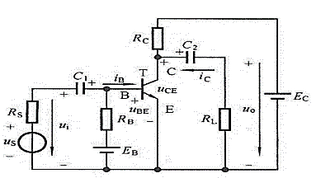
- 放大电路中各元件的作用
- 晶体管T
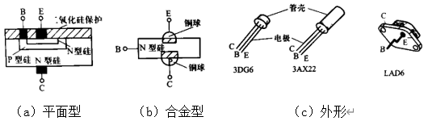
- 集电极电源$E_{C}$
- 集电极电阻$R_{C}$
- 基极电源$E_{B}$和基极电阻$R_{B}$
- 耦合电容C1、C2

二、基本放大电路的静态分析
静态时电路中的$I_{B}$、$I_{C}$、$U_{BE}$的数值就叫放大电路的静态工作点。静态分析的目的就是确定放大电路的静态工作点。静态工作点可用放大电路的直流通路来计算。

三、基本放大电路的动态分析
- 放大电路的动态工作情况
动态分析就是在静态值确定后，分析交流信号在放大电路中的传输情况，即分析电路中各个电压、电流随输入信号变化的情况。
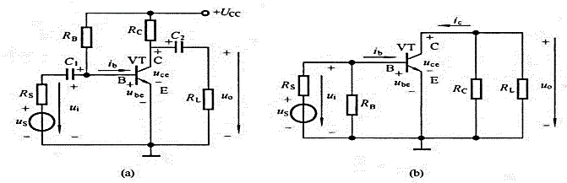
- 微变等效电路
所谓微变等效电路，就是把由非线性元件晶体管组成的放大电路等效为线性电路，其中主要是把晶体管用一个线性元件的组合来等效，即晶体管的线性化。
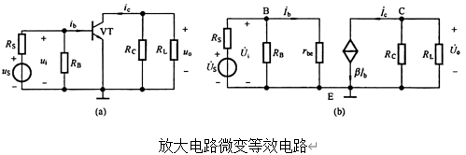
- 输入端等效
- 输出端等效
- 放大电路微变等效电路的画法
- 电压放大倍数的计算
- 放大电路输入电阻计算
- 放大电路输出电阻计算
- 静态工作点的稳定和分压式偏置放大电路
- 静态工作点的设置与稳定
- 常用的静态工作点稳定电路分压式偏置放大电路
- 放大电路动态分析
- 射极输出器
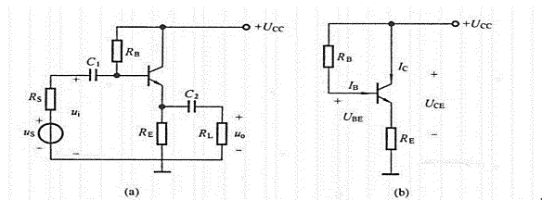
- 汽车多级放大电路
- 多级放大电路电压放大倍数的计算
- 放大电路中的负反馈
- 负反馈的基本概念
- 正反馈和负反馈的判别方法
- 负反馈的基本类型及判别方法
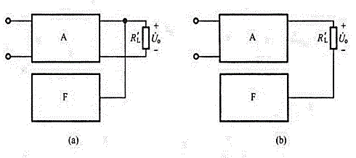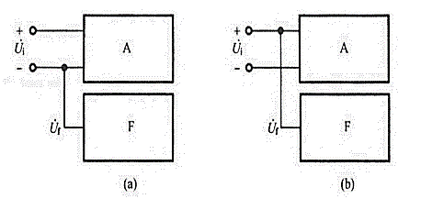
- 负反馈对放大电路的影响
- 降低放大倍数
- 提高放大倍数稳定性
- 改善波形失真
- 改变放大电路的输入、输出电阻
- 功率放大器
在实际工程中，往往要利用放大后的信号去控制某种执行机构，例如扬声器发音，使电动机转动，使仪表指针偏转，使继电器闭合和断开等。为了控制这些负载，要求放大电路既要有较大的电压输出，又要有较大的电流输出，即要有较大的功率输出。因此，多级放大电路末级通常为功率放大电路。
- 双电源互补对称式功率放大器（OCL）
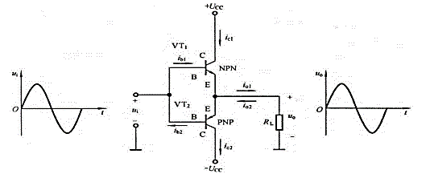
- 单电源互补对称式功率放大器（OTL）
- 集成功率放大器
- 场效应管及其放大电路

作业 |  | - 汽车静态放大电路分析。
教学反思 |  | 本章节是对汽车电子技术放大电路进行介绍分析章节，主要介绍了讲述了汽车上放大电路相关常识，包含：放大电路组成，放大电路连接，放大电路分析，多级放大电路故障诊断等，在教学中通过实验进行演示，从而提高课堂教学质量，从整体课堂授课情况分析，大部分学生基本能掌握相关知识点，教学效果良好。

